**Problema:** Se disolvieron 90 mL de alcohol et´ılico (*C*2*H*6*O*, *ρC H O* = 0*.*789 g/cm3) en 460 mL de agua (*ρH*2 *O* = 1 g/mL). Determinar:

2 6

1. Masa de soluto y solvente.
2. Mol de soluto y solvente.
3. Densidad de la soluci´on.

# Datos:

* + Masa molar (MM) de *C*2*H*6*O* = 46 g/mol
  + Masa molar (MM) de *H*2*O* = 18 g/mol
  + VC2 H6 O = 40 mL (volumen de etanol)
  + VH2 O = 460 mL (volumen de agua)
  + *ρ*C2 H6 O = 0.789 g/mL (densidad del etanol)
  + *ρ*H2 O = 1 g/mL (densidad del agua)

# Resoluci´on:

1. **Masa de cada componente:**

g

*m*C2 H6 O = 40 mL *×* 0*.*789 mL = 31*.*56 g

g

*m*H2 O = 460 mL *×* 1 mL = 460 g

*m*solucion = 31*.*56 g + 460 g = 491*.*56 g soluci´on

# Moles de cada componente:

*n*C2 H6 O =

46

31*.*56 g

g mol

= 0*.*686 mol soluto

460 g

*n*H2 O = g

18

mol

= 25*.*556 mol solvente

*n*solucion = 0*.*686 mol + 25*.*556 mol = 26*.*242 mol soluci´on

# Volumen total y densidad de la soluci´on:

*V*solucion = 40 mL + 460 mL = 500 mL soluci´on

491*.*56 g g

*ρ*solucion =

= 0*.*983

500 mL mL

**Problema:** Se mezclaron 75 g de NaCl en 460.71 g de H2O, obteni´endose una soluci´on salina con una densidad igual a 1.45. Determinar:

1. Masa de la soluci´on y volumen de la soluci´on.
2. Mol de soluto, solvente y soluci´on.
   * Masa molar (MM) de NaCl = 58.5 g/mol
   * Masa molar (MM) de H2O = 18 g/mol

# Datos:

* + mNaCl = 75 g (masa de cloruro de sodio)
  + mH2 O = 460.71 g (masa de agua)
  + *ρ*soluci´on = 1.45 g/mL (densidad de la soluci´on)

# Resoluci´on:

1. **Masa y volumen de la soluci´on:**

*m*soluci´on = 75 g + 460*.*71 g = 535*.*71 g soluci´on

mL

*V*soluci´on =

# Moles de soluto y solvente:

535*.*71 g soluci´on

1*.*45 g

= 369*.*46 mL soluci´on

75 g

*n*NaCl = 58*.*5 g

mol

= 1*.*28 mol soluto

*n*H2 O =

18

460*.*71 g

g mol

= 25*.*60 mol solvente

*n*solucion = 1*.*28 mol + 25*.*60 mol = 26*.*88 mol soluci´on

**Problema:** Se disuelven 30 g de K2Cr2O7 con un grado de pureza del 80%. Determina la masa de soluci´on de dicromato de potasio y la cantidad de moles de la soluci´on.

Se emplearon 500 mL de agua.

* Masa molar (MM) de K2Cr2O7 = 294 g/mol
* Masa molar (MM) de H2O = 18 g/mol
* Volumen de agua utilizado = 500 g H2O

# Datos:

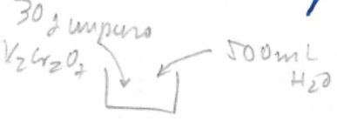

Figure 1: Diagrama del problema

* mK2 Cr2 O7 *,*impuro = 30 g (masa impura de dicromato de potasio)
* VH2 O = 500 mL (volumen de agua)
* Pureza de K2Cr2O7 = 80%
* MMK2 Cr2 O7 = 294 g/mol (masa molar de dicromato de potasio)

# Resoluci´on:

1. **Masa de K**2**Cr**2**O**7 **puro:**

80 g puro

*m*K2 Cr2 O7 *,*puro = 30 g impuro *×* 100 g impuro = 24 g K2Cr2O7

# Masa total de la soluci´on:

*m*solucion = 24 g + 500 g = 524 g soluci´on

# Moles de soluto y solvente:

24 g

*n*K2 Cr2 O7 = g

294

mol

= 0*.*082 mol

500 g

*n*H2 O = g

18

mol

= 27*.*778 mol

*n*solucion = 0*.*082 mol + 27*.*778 mol = 27*.*860 mol soluci´on

**Problema:** Se necesitan mezclar 27 g (esto es lo que se debe disolver) de hidr´oxido de sodio (NaOH) con 15% de impurezas con 830 g de agua. Determinar la masa de la soluci´on de NaOH preparada y el volumen de la misma si se mide una densidad de 1.01, a la vez indicar los moles de soluto, solvente y soluci´on.

# Datos:

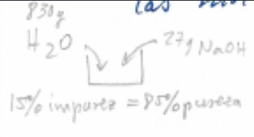

Figure 2: Diagrama del problema

* mH2 O = 830 g (masa de agua)
* Vsoluci´on = 857.9 mL (volumen de la soluci´on)
* MMNaOH = 40 g/mol (masa molar de NaOH)
* MMNaOH, impuro = 40 g/mol (masa molar de NaOH impuro)
* *ρ*soluci´on = 1.1 g/mL (densidad de la soluci´on)
* Porcentaje de pureza = 85%

# Resoluci´on:

1. **Masa total de la soluci´on:**

*m*soluci´on = 27 g + 830 g = 857 g soluci´on

# Volumen de la soluci´on basado en la densidad:

1 mL soluci´on

*V*solucion = 857 g soluci´on *×* 1*.*01 g soluci´on = 848*.*51 mL soluci´on

# Nu´mero de moles de NaOH:

*n*NaOH = 27 g NaOH *×*

1 mol

= 0*.*675 mol NaOH

40 g

# Nu´mero de moles de agua:

*n*H2 O = 830 g H2O *×*

1 mol

18 g = 46*.*111 mol H2O

# Nu´mero total de moles en la soluci´on acuosa de NaOH:

*n*solucion = 0*.*675 mol NaOH + 46*.*111 mol H2O = 46*.*786 mol soluci´on

# Masa de NaOH impuro necesaria para obtener la cantidad pura deseada:

1 g impuro

*m*NaOH, agregar = 27 g puro *×* 0*.*85 g puro = 31*.*76 g impuro

# Pero si son 27g impuro(es decir agregado) entonces cambia todo a: Resoluci´on:

1. **Masa de NaOH puro:**

85 g puro

*m*NaOH, puro = 27 g impuro *×* 100 g impuro = 22*.*95 g NaOH puro

# Masa total de la soluci´on:

*m*solucion = 22*.*95 g NaOH + 830 g H2O = 852*.*95 g soluci´on

# Volumen de la soluci´on basado en la densidad:

1 mL soluci´on

*V*solucion = 852*.*95 g soluci´on *×* 1*.*01 g soluci´on = 844*.*5 mL soluci´on

# Nu´mero de moles de NaOH:

*n*NaOH =

22*.*95 g NaOH

g mol

= 0*.*57375 mol NaOH (soluto)

# Nu´mero de moles de agua:

40

*n* = 830 g H2O = 46*.*11 mol H O (solvente)

H2 O

18

g 2

mol

# Nu´mero total de moles en la soluci´on:

*n*solucion = 0*.*57375 mol NaOH + 46*.*11 mol H2O = 46*.*685 mol de soluci´on acuosa de NaOH

**Problema:** Determina la masa de AlCl3•10H2O necesaria para disolver 60 g de soluto en 700 mL de agua. Calcula los moles de soluto, solvente y soluci´on, y predice el volumen de la soluci´on que se prepara.

# Datos:

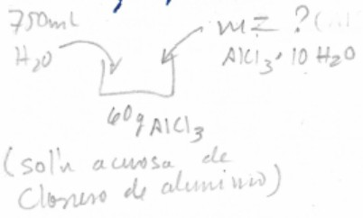

Figure 3: Diagrama del problema

* VH2 O = 750 mL (volumen de agua)
* mAlCl3 = 60 g (masa de cloruro de aluminio)
* MMs.a. = 133.5 g/mol (masa molar de AlCl3 anhidro)
* MMs.h. = 313.5 g/mol (masa molar de AlCl3 *·* 10H2O hidratado)
* *ρ*soluci´on = 1 g/mL (densidad de la soluci´on)

# Resoluci´on:

1. **Masa de la sal hidratada:**

313*.*5 g sh

*m*sal hidratada = 60 g *×* 133*.*5 g sa = 140*.*90 g (AlCl3 *·* 10H2O)

# Masa total de la soluci´on:

*m*solucion = 140*.*90 g sal hidratada + 750 g H2O = 890*.*90 g soluci´on

# Masa del solvente (agua):

*m*solvente = 890*.*90 g soluci´on *−* 60 g AlCl3 = 830*.*90 g solvente

# Nu´mero de moles de soluto:

*n*soluto

= 60 g AlCl3 = 0*.*449 mol soluto

133*.*5 g

mol

# Nu´mero de moles de solvente:

*n*solvente

= 830*.*90 g H2O = 46*.*161 mol solvente

mol

18

g

# Nu´mero total de moles en la soluci´on:

*n*solucion = 0*.*449 mol soluto + 46*.*161 mol solvente = 46*.*610 mol soluci´on

# Volumen de la soluci´on basado en la densidad:

*V*solucion = 890*.*90 g soluci´on *×*

1 mL

= 890*.*90 mL

1 g

**Problema:** Se mezclan 150 g de Na2C2O4•4H2O con 1250 mL de H2O. Determinar:

1. Masa de soluto, solvente y soluci´on.
2. Mol de soluto, solvente y soluci´on.
3. Densidad de la soluci´on, si el volumen volum´etrico alcanz´o el aforo de 1500 mL.

# Datos:

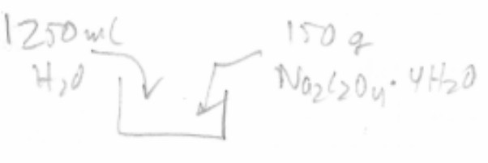

Figure 4: Diagrama del problema

* VH2 O = 1250 mL (volumen de agua)
* mNa2 C2 O4 *·*4H2 O = 150 g (masa de oxalato de sodio hidratado)
* MMNa2 C2 O4 = 134 g/mol (masa molar de Na2C2O4 anhidro)
* MMNa2 C2 O4 *·*4H2 O = 206 g/mol (masa molar de Na2C2O4 *·* 4H2O)

# Resoluci´on:

1. **Masa del soluto (Na**2**C**2**O**4**):**

134 g sa

*m*soluto = 150 g s.h. *×* 206 g sh = 97*.*57 g Na2C2O4

# Masa total de la soluci´on y del solvente (agua):

*m*solucion = 150 g s.h. + 1250 g H2O = 1400 g soluci´on

*m*solvente = 1400 g *−* 97*.*57 g = 1302*.*43 g H2O

# Nu´mero de moles de soluto y solvente:

97*.*57 g

*n*soluto = g

134

mol

= 0*.*728 mol

*n*solvente =

1302*.*43 g

g mol

= 72*.*357 mol

# Nu´mero total de moles en la soluci´on:

18

*n*solucion = 0*.*728 mol soluto + 72*.*357 mol solvente = 73*.*085 mol soluci´on

# Densidad de la soluci´on:

1400 g soluci´on g

*ρ*solucion = 1000 mL soluci´on = 0*.*933 mL